Наименование проекта: «Чтим и помним!»
Аннотация:
Данный проект разработан учителем физической культуры Жунусовой Гульгуль Алтаевной и осуществляется вместе с учителем начальной подготовки Қайролла Үсен Хасенұлы, Курчумской средней школы №1 имени Ю.А.Гагарина села Курчум, Восточно- Казахстанской области, Республики Казахстан. В настоящее время проблема здорового образа жизни и военно – патриотического воспитания является очень актуальной. С каждым годом традиционное сознание патриотизма теряется нами, что приводит к большой потере в переоценке ценностей в сознании подрастающего поколения. Веками любовь к Родине, к своей Отчизне всегда была и есть залогом сильной и единой нации. Поэтому одной из самых важных проблем в общеобразовательной школе на сегодняшний день является недостаточное внимание к вопросам патриотического и физического воспитания учащихся.
Нельзя добиться желаемого результата в каком либо начинаний без создания положительной мотивации. Этот проект можно использовать не только в учебной деятельности, но и во внеклассной работе. Во ремя этого проекта учащиеся узнают не только судьбу героев страны, но и о героях своего села, школы.
Введение:
В Сайрамском районе, в окрестностях города Шымкент 25 декабря 2012 года попал в авиакатастрофу военно - транспортный самолет следовавший в направлении «Шымкент – Астана» . На борту было всего 27 человек - 7 членов экипажа и 20 военных. Все 27 человек погибли. Среди них были наши земляки братья - Рахман Вячеслав Александрович и Рахман Александр Александрович.
Эту военно - спортивную эстафету посвящаем памяти наших земляков Александру Александровичу Рахман и Вячеславу Александровичу Рахман.

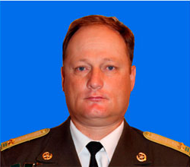
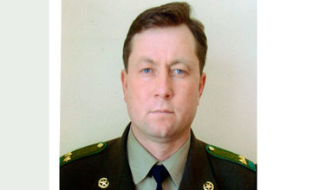

Подполковник
Рахман
Вячеслав Александрович
Подполковник
Рахман
Вячеслав Александрович
Подполковник
Рахман
Александр Александрович

Ведение здорового образа жизни и патриотическое воспитание является одной из важнейших задач в современном мире. Здоровый образ жизни является одним из важнейших задач. Он помогает нам выполнять специальные действия направленные на сохранение и улучшение здоровья. Помогает бороться с трудностями, а если придется, то и с большими перегрузками. Прожить долгую и счастливую жизнь помогает укрепить здоровье, которое поддерживает и постоянно укрепляет сам человек. Патриотическое воспитание как и здоровый образ жизни тоже является одной из важнейших задач подрастающего поколения. Патриотическое воспитание это формирование у учащихся любви к своей Родине, постоянной готовности к ее защите. Наряду с этим нужно воспитывать у учащихся чувство гордости за свой народ, за свою великую Родину. Патриотизм каждого человека прояляется в его действиях и поступках. Он зарождается из любви к родителям, своему дому, к своему краю где вырос. Затем с годами оно перерастает до осознанной любви к своей Родине.
Этот проект был реализован в средней школе в учебное время. Данный проект предназначен оказать помощь организаторам, педагогам дополнительного образования, воспитателям в патриотическом и гражданском воспитании, в привитий здорового образа жизни подрастающему поколению.
Актуальность и социально-экономическая значимость:
Одним из важнейших направлений в воспитании подрастающего поколения является привитие любви к своей Родине через изучение истории Отечества, истории родного края, выделяя самое ценное в нем: красоту природы края и его ценный чистый воздух. Поэтому особое внимание мы должны уделить здоровому образу жизни и изучению военной истории, соприкасаясь с которой наше подрастающее поколение приобщится к труду и служению Родине. Вспоминая наших земляков, на их примере, которые попали в авиакатастрофу 25 декабря 2012 года развивать патриотизм, чувство достоинства.
Работа по спортивному и военно-патриотическому воспитанию строится комплексно, с учетом возрастных и индивидуальных особенностей учащихся. Необходимо заинтересовать подростков возможностью самому понять, что чувство патриотизма неотъемлемая черта личности, а занятие спортом приводит к здоровому образу жизни.
Идея проекта заключается в объединении подростков в единую коллективно – творческую деятельность, спортивной- оздоровительной и военно- патриотической направленности. Проект выполняет роль сплочения школ, в котором принимают участие учащиеся не только нашей школы, но и других школ районного центра, и другие заинтересованные учреждения района. Таким образом, вооплощение в жизнь этого проекта «Чтим и помним!» способствует превращению единого воспитательного процесса в результативную созидательную работу по спортивному, оздоровительному и военно – патриотическому воспитанию.
Игры с элементами спорта требуют от детей большой самостоятельности, быстроты, ловкости движений и ориентировки в пространстве. Они являются высшей формой обычных подвижных игр. Учащийся в короткий промежуток времени должен увидеть создавшуюся перед ним обстановку (расположение партнеров и противника, положение «магазина» и мишени для стерльбы), оценить, выбрать наиболее правильные действия и применить их. Все это требует от соревнующихся развития определенных умений и навыков.
Игры с элементами спорта и военными элементами отличаются большим разнообразием. По сравнению с простыми подвижными играми, игры с элементами спорта и военными элементами более сложная форма деятельности. Следовательно, и влияние их на организм занимающихся шире и глубже.
Обучение этим играм обеспечивает всем детям равные права в овладении ценностями физической культуры и каждому ребенку право выбора, предоставляет возможности для проявления личных интересов и способностей.
При выполнений этих элементов у учащихся формируется положительное отношение к физической культуре и спорту, военно- прикладному искусству.
Анализ ситуации:
В системе образования Республики Казахстан отведено ведущее место военно- патриотическому воспитанию молодежи. Которое приводит к становлению человека как личности и патриота своей страны. Наряду с этим неотъемлемой частью в жизни каждого человека является ведение здорового образа жизни, занятие физическими упражнениями. Поэтому военно- патриотическое воспитание и занятие физической культурой находится под постоянным присмотром со стороны администрации как школы так и руководства района.
Постановка проблемы:
«В своем Послании народу Казахстана «Стратегия «Казахстан-2050». Новый политический курс состоявшенгося государства» Глава государства Н.А.Назарбаев отметил, что»......физическая культура и спорт должны стать особой заботой государства. Именно здоровый образ жизни является ключом к здоровью нации». Главой государства поставлена задача п о увеличению к 2020 году числа граждан, занимающихся физической культурой и спортом, до 30%, в том числе детей и подростков- до 15%.
А в стартегическом плане Агенства РК по делам спорта и физической культуры на 2012-2016 годы сказано, что нужно формировать конкурентоспособную спортивную нацию.
В последнее время идет снижение интереса как учащихся отнесенных к специальной медицинской группе, так и учащихся отнесенных к основной группе к урокам физической культуры и занятиями в секциях. Все это разрушает предпосылки непрерывного совершенствования.
Вследствие этого ухудщается здоровье подрастающего поколения
Цель:
- Познание истории школы, родного края.
- Привлечь учащихся к занятиям физической культурой и спортом
- Привлечь учащихся к занятиям по начальной военной подготовке
- Участие в школьных и районных соревнованиях.
Задачи:
- Создание положительного отношения к истории школы, родного края, к военной службе.
- Воспитание патриотизма у молодежи на примере наших земляков-военнослужащих, Рахман Вячеслава Александровича и Рахман Александра Александровича, погибших в авиакатастрофе 25 декабря 2012 года.
- Воспитание здорового образа жизни.
- Формировать и совершенствовать двигательные и физические качества учащихся.
- Способствовать сохранению положительного психического и эмоциального состояния учащихся.
- Воспитывать у учащихся интерес к занятиям физической культурой в организованной форме.
- Способствовать развитию самоконтроля и самооценки во время выполнения упражнений.
- Содействовать развитию положительных эмоций, умения общаться со сверстниками, взаимопонимания и сопереживания.
Участники проекта:
Учащиеся 10-11 классов, учителя физической культуры, казахского языка, русского языка, английского языка.
Сроки реализации проекта:
Краткосрочный- 1 месяц
Этапы реализации проекта:
- Выявление актуальности и значимости проекта.
- Постановка проблемы.
- Постановка цели и задачи
- Разработка эстафеты
- Подбор участников
- Проведение мероприятия
- Награждение участников грамотами, призами
- Анализ
Управление и обеспечение проекта:
- Флаг Республики Казахстан.
- Физкультурное оборудование и спортивный инвентарь: кегли- 15шт., эстафетные палочки- 5шт., перекладина высокая, перекладина низкая, скакалки- 8 шт., ручки- 5шт., лист А4- 5шт., канат.
- Инвентарь по предмету- начальная военная подготовка: «магазин»- 5шт., противогаз- 5шт., винтовка АК- 2шт., мишень №6- 40шт.
- Полевая и парадная форма.
- Подборка методической литературы.
- Почетные грамоты.
- Призы и сувениры.
Оценка результатов проекта:
- Обновляется система патритического воспитания, которое обеспечивает формирование патриотического сознания и положительного отношения к героям Родины, родного края.
- Расширяются знания по истории Вооруженных сил Республики Казахстан.
- Возрастает интерес к здоровому образу жизни.
- Устанавливаются положительные отношения между учащимися из других школ.
Критерии и показатели эффективности проекта:
Успех в учебной деятельности (качество освоения учебных программ, динамика учебных достижений, в том числе на внешкольных олимпиадах, конкурсах). Обобщение и распространение педагогического опыта. Максимальное число баллов по критерию – профессиональные достижения педагогов.
Активность во внеурочной, воспитательной деятельности.
Интенсивный педагогический труд, способствующий высокому уровню организации образовательного процесса в жизни школы.
Эффективность работы классного руководителя.

Достигнутые (предполагаемые) образовательные результаты:
- Увеличение числа учащихся занимающихся спортом.
- Ознакомление с основами военной службы.
- Возростание числа юношей желающих поступить в высшие военные учебные заведения.
- Формирование двигательных умений и навыков.
- Привитие навыков правильной осанки.
- Навыки гигиены.
- Осознание роли физических упражнений в жизни.
- Способы укрепления здоровья.
Заключительные положения, перспективы дальнейшего развития проекта:
- Создание проекта по гражданско-патриотическому воспитанию школьников младшего и среднего звена.
- Создание единого воспитательного пространства школы и социума.
- Удовлетворение потребностей детей в неформальном общении, реализация их творческого потенциала.
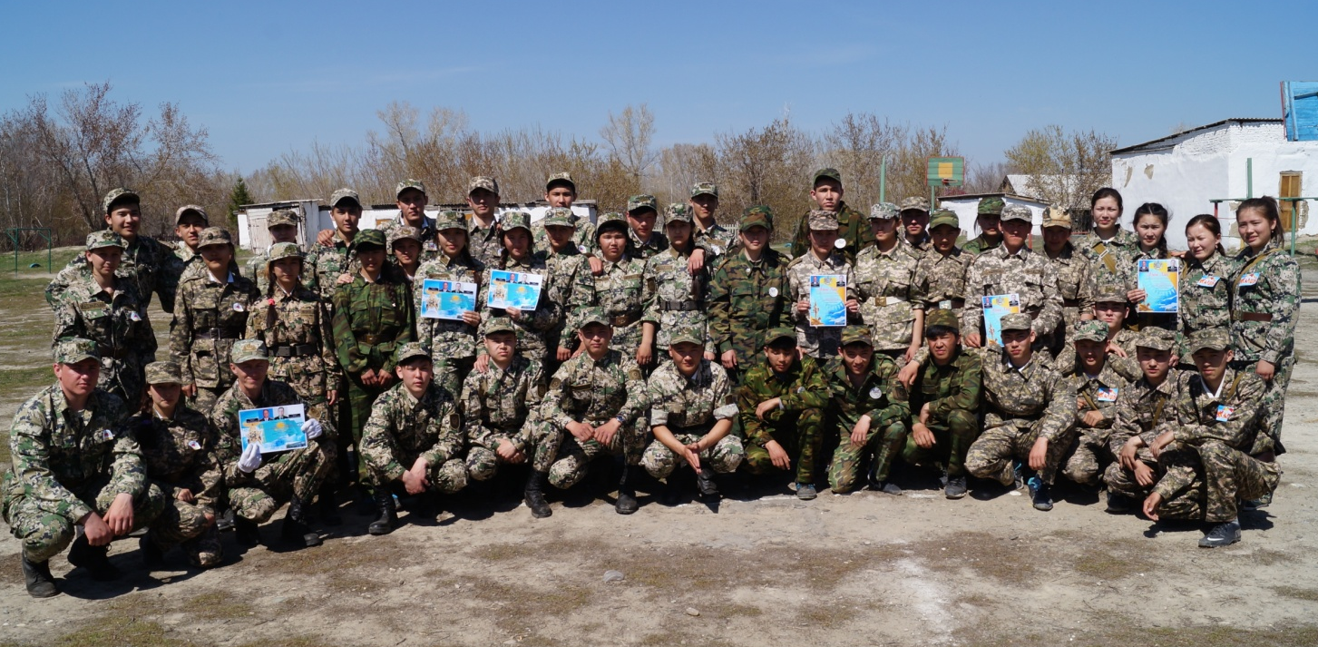
Программа.
Готовность команд:
- Внешний вид (камуфляж и т.д.)
- Доклад командира о готовности команды.
- Название и девиз команды.
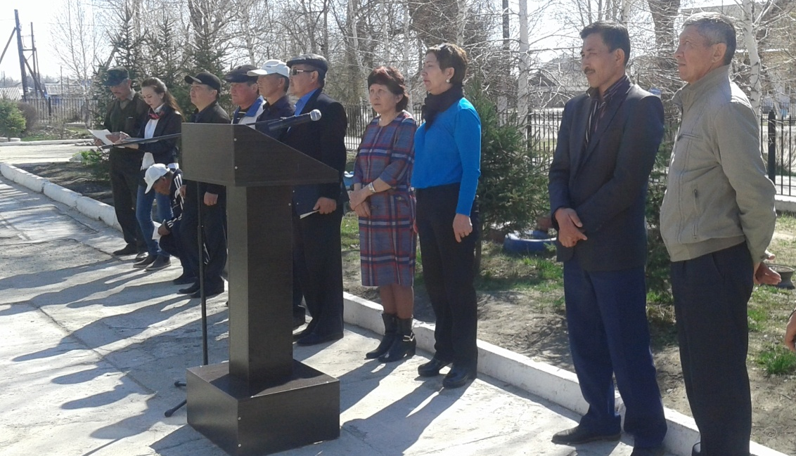

Открытие:
- Исполняется гимн Республики Казахстан.
- Слово предоставляется методисту районного отдела образования Жанбосынову Нурлану Акылбековичу.
- Директору Курчумской средней школы №1 имени Ю.А. Гагарина Г.К.Кожахметовой
- Слово предоставляется заместителю директора Курчумской средней школы №1 имени Ю.А. Гагарина по учебной работе Смаилову Жумабеку Муратовичу
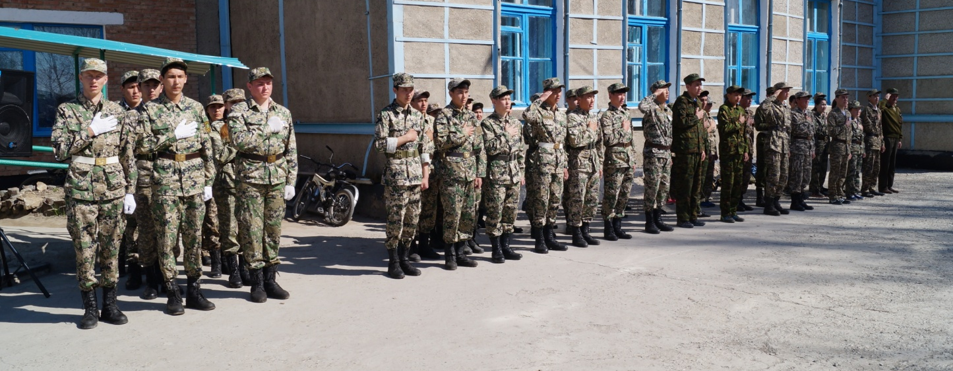
Строевой смотр:
- Равнение строевым шагом.
- Перестроение из шеренги по 1 в шеренгу по 2 и наоборот; из шеренги по 1 в шеренгу по 3 и наоборот.
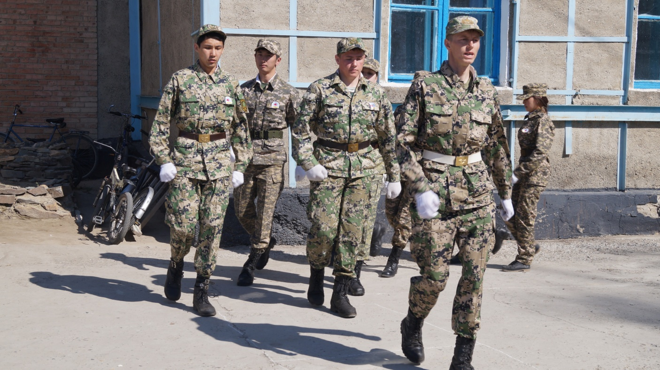
- Ответ на приветствие команды.

(Подготовка команд к эстафете- 10мин.)

Виды эстафет:
1. Простая эстафета:
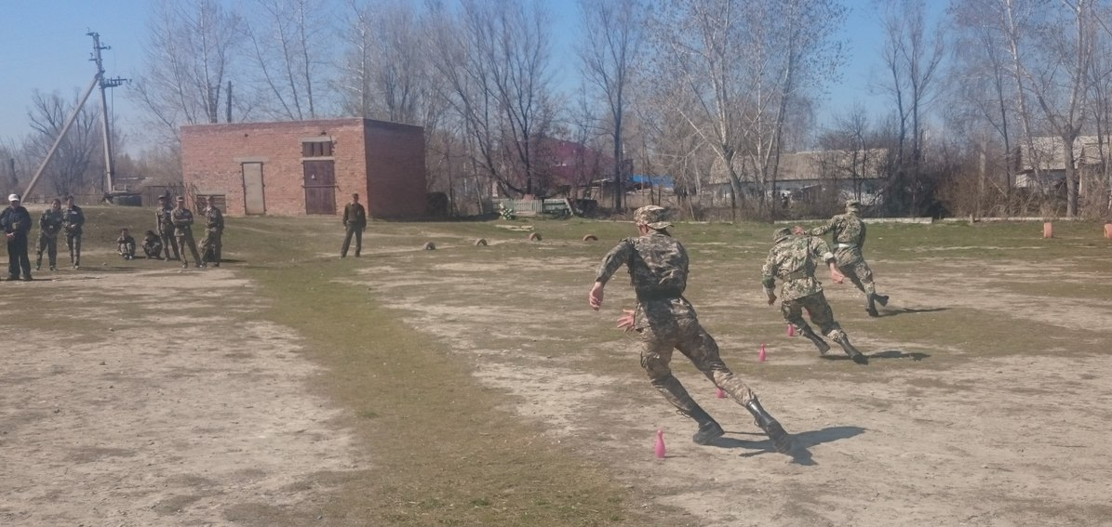
- После свистка первый участник выбегает прямо и обегает кегли, которое расположено перед командой на расстояний 15метров. Добегает до своей команды и передает эстафетную палочку следующему участнику. Побеждает команда у которой последний участник пересекает линию первым.

2. Сборка- разборка «магазина»:
- Учавствуют только девушки с каждой команды. Перед каждой командой на расстояний 15 метров находится «магазин» в собранном виде. После свистка первая участница команды выбегает и разбирает «магазин», затем возвращается и передает эстафету следующей участнице. Следующая собирает «магазин» и т.д. Победителем становится команда, последняя участница которого приносит первой собранный «магазин».

3. «Мы сильные»:
- По условиям этого конкурса юноши подтягиваются на высокой перекладине, а девушки на низкой перекладине. Количество (раз) подтягивании каждого участника команды (юношей и девушек) суммируются. Побеждает команда у которой в общей сумме большее количество подтягиваний (раз).
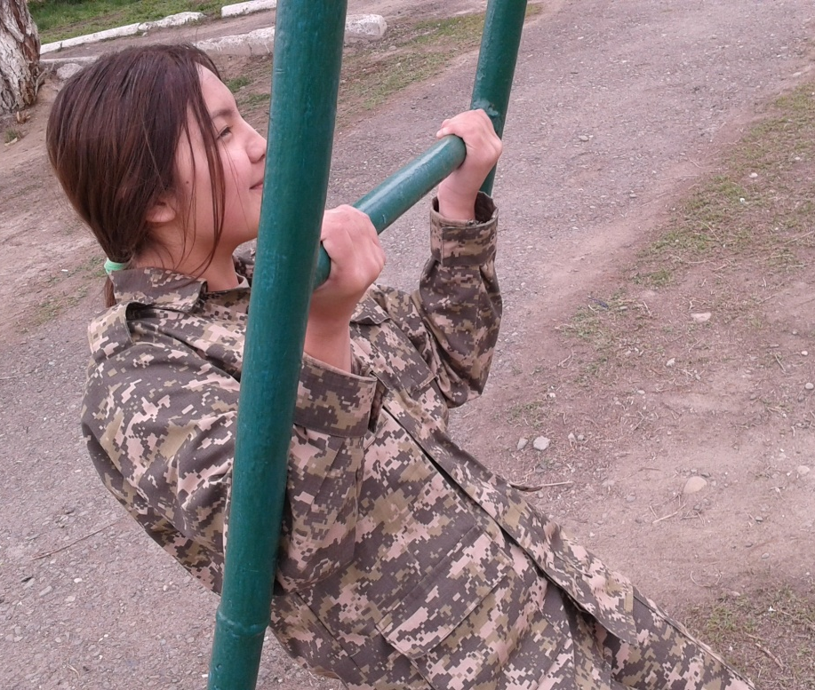
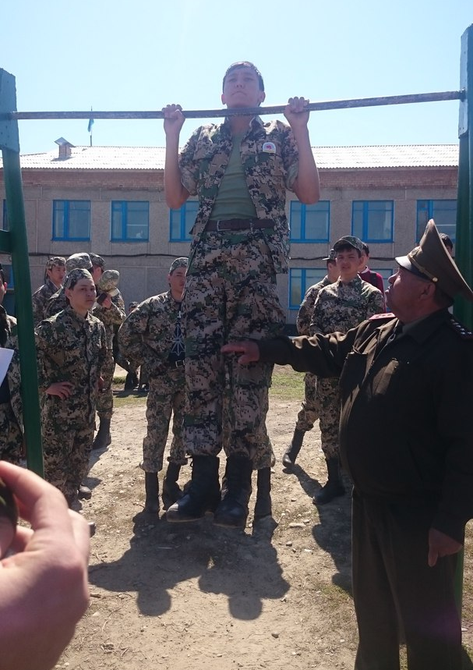

4. «Осторожно, газ!»: (конкурс капитанов)
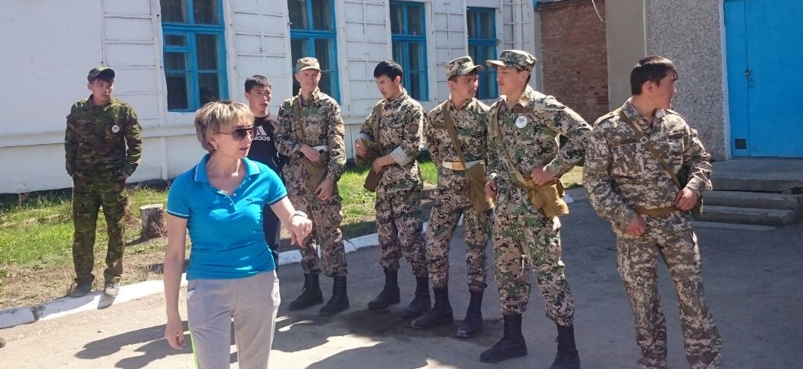
- На стартовую линию становятся капитаны каждой команды с противогазами. Как только прозвучит команда:- «газы!», участники этой эстафеты надевают противогазы и пробегают круг дистанцией в 250 метров. Победителем становится участник, который первым пересечет финишную линию.

Условие: При прохождений дистанции не снимать противогаз. Очки снявшего противогаз участника обнуливаются.
- «Не отставай!»:
- По условиям этого конкурса юноши и девушки прыгают на время через скакалку. Дается 30 секунд времени. Количество (раз) прыжков каждого участника команды (юношей и девушек) суммируются. Побеждает команда у которой в общей сумме большее количество прыжков (раз).
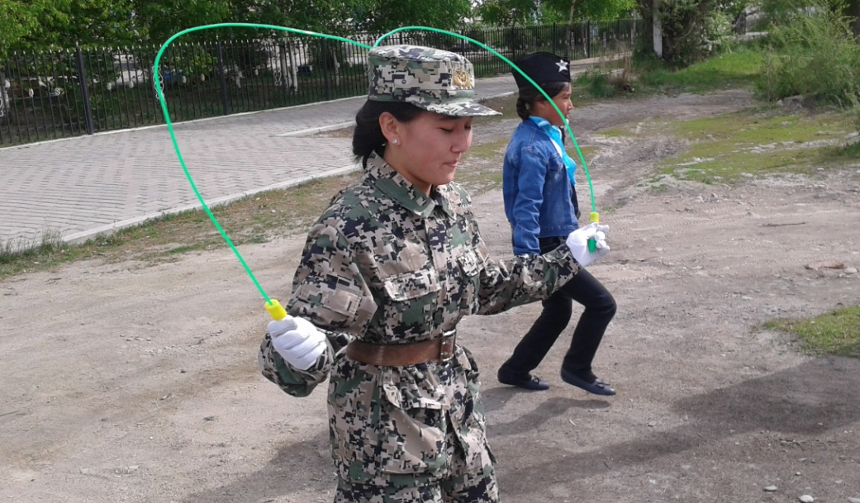

6. Снайпер:
- С каждой команды участвуют по 2 юноши и 2 девушки. В 10 метрах перед каждым участником расположена мишень №6. После разрешения учителя участники стреляют по мишени из пневматической винтовки. На каждого участника дается по 2 пули. По поданиям в мишени определяются баллы. Стрельба производится из положения стоя с руки. Побеждает команда у которой в общей сумме большее количество баллов.
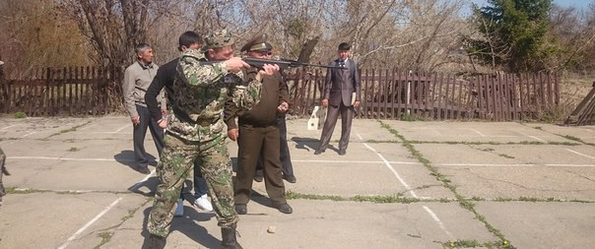
7. Эрудит:
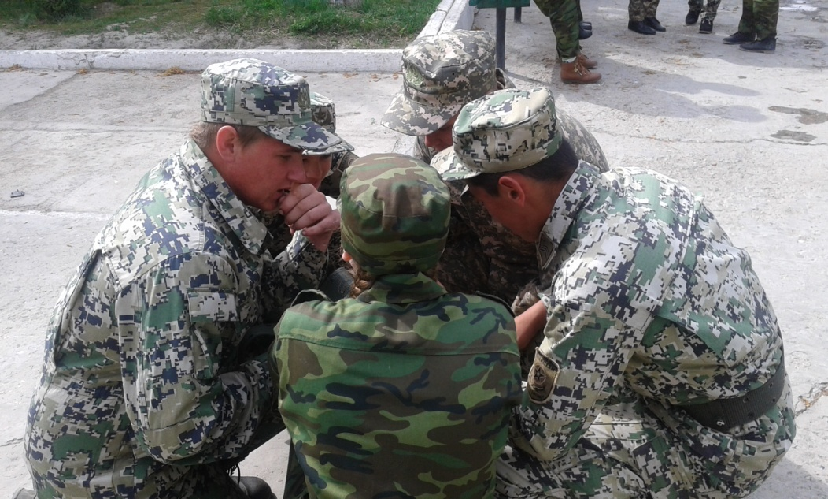
- Командам даются задания (всем одинаковые) в котором находятся по 2 вопроса с казахского языка, с русского языка, с английского языка. Побеждает команда ответившая правильно на все вопросы. Если 2 или более команды ответили одинаково, учитывается время за которое принесли ответы.

8. Военизированный кросс:
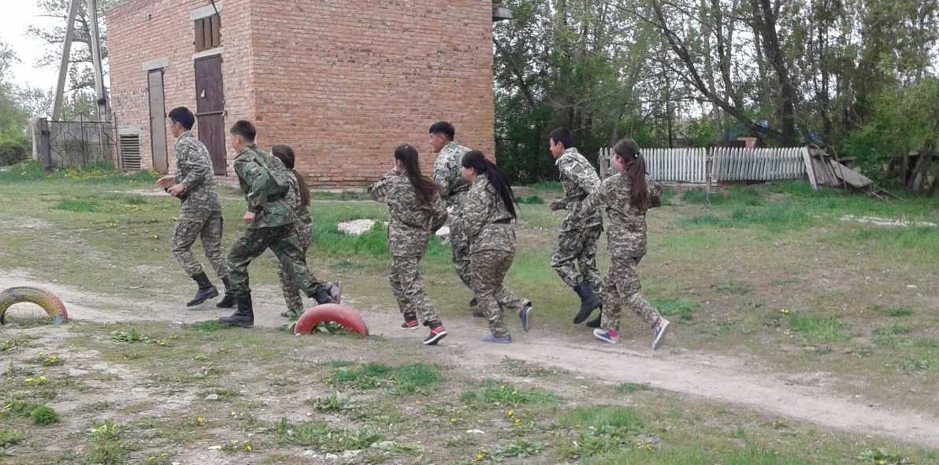
Дистанция 400 метров. Команды выстриваются у стартовой линии, после свистка выбегают. Секундомер останавливается с последним участником пересекшим финишную черту.

9. Перетягивание каната:
- По круговой системе.
Условие: Если на этапах эстафет участники не будут придерживаться правил с команды анулируется 1 очко на каждом этапе. При грубом нарушений, некорректном поведений команда исключается из игры.
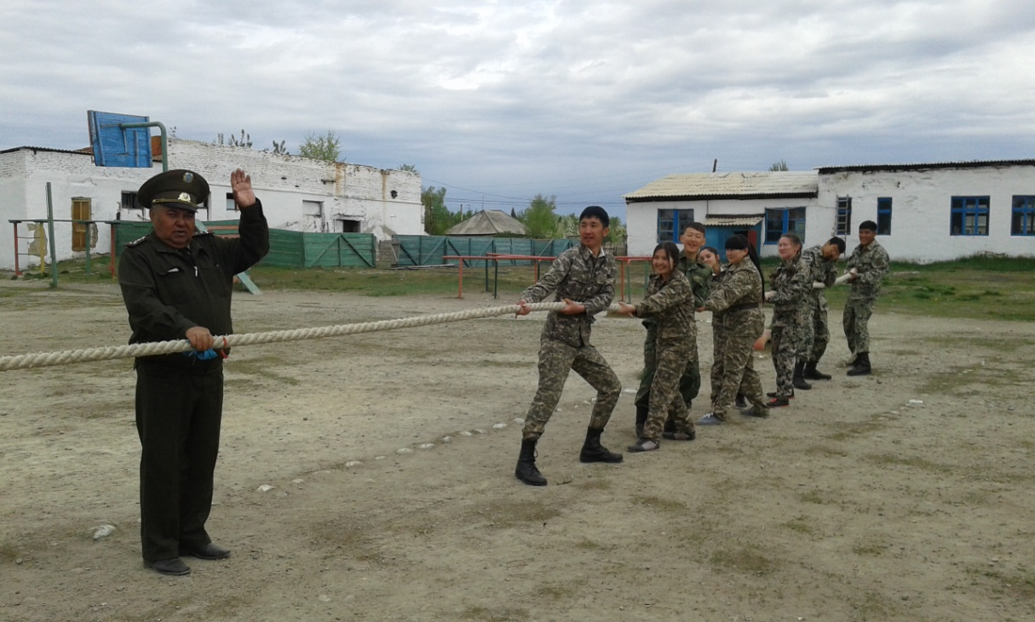

«Эрудит»
(правильные ответы)
- «Жүрегімнің түбіне терең бойла » деп басталатын өлең жолы кімдікі?
(Абай )

- Латын әліпбиіне қазақ халқы қашан көшті? (1940ж.)

- Сколько гласных букв в русском языке?
(10)

- Раздел науки о языке, в котором изучаются звуки речи
(фонетика)

- The famous buildings of Italy
(Колизей, Санта- Мария- де- Фьоре, Пантеон, Собор Святого Петра, Уффици, Гранд- канал, Собор Святого Марка, Римский форум, Фонтан Треви, Музеи Ватикана, Пизанская башня, Испанская лестница, Миланский собор.... )

- The name of Italian football team
( «Ювентус», «Милан», «Рома»)
Список используемой литературы включает источники по:
- общей педагогике,
- методике данного вида деятельности и воспитания,
- дидактике,
- общей и возрастной психологии,
- теории и истории выбранного вида деятельности,
- опубликованные учебные пособия,
- перечень видео- и аудиозаписей и др.
- «Стратегия «Казахстан-2050».
- http://www.nomad.su/?a=3-201310220036
- kerbulak.zhetisu.gov.kz/uploads/files/file152.d

